W1-2作业：

\* 使用Hardhat部署修改后的Counter

\* 使用Hardhat测试Counter

\* 写一个脚本调用count()

答：

1. 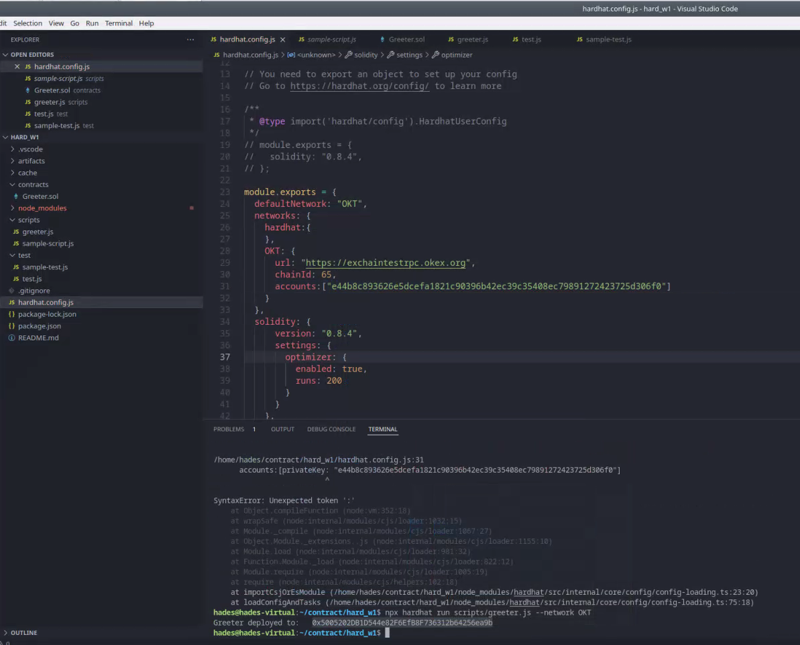

区块浏览器：

https://rinkeby.etherscan.io/tx/0x64a11f98a607b3755fb23cc101f296752a0131faf809adf4ad4f10536bca1f3a

交易Hash：

0x64a11f98a607b3755fb23cc101f296752a0131faf809adf4ad4f10536bca1f3a

合约地址:

0xE0628db5D113C0d1BCfac2d7722341FF753e84db